其他旅遊景點
臺北市立美術館  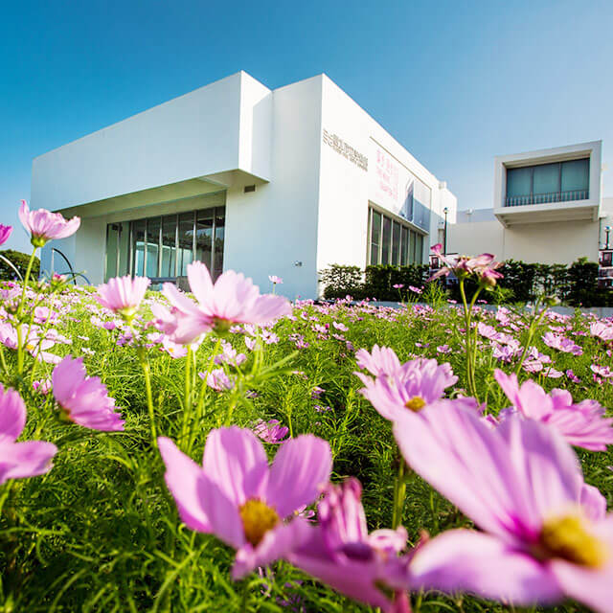 | 西門紅樓  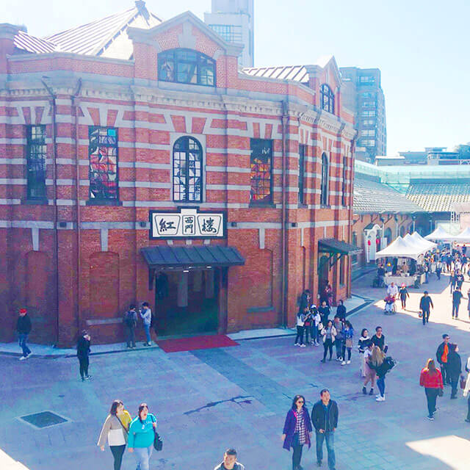
國立臺灣博物館  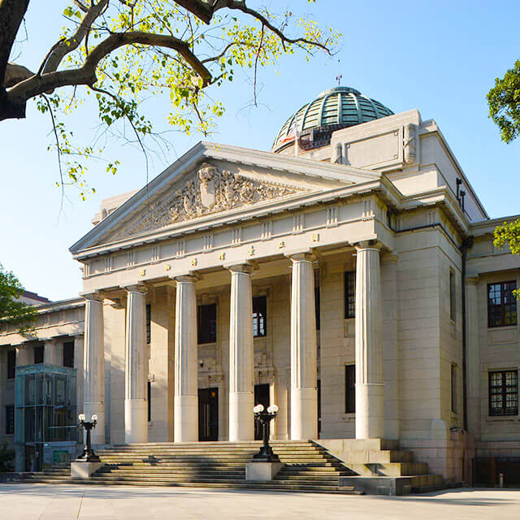 | 華山1914文化創意產業園區  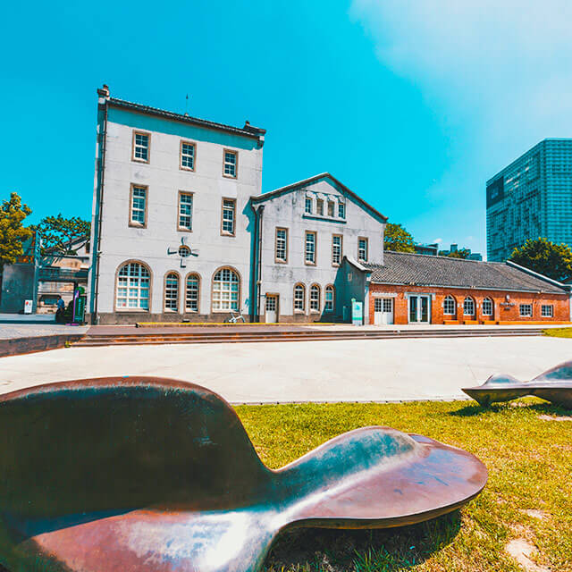

臺北自來水園區  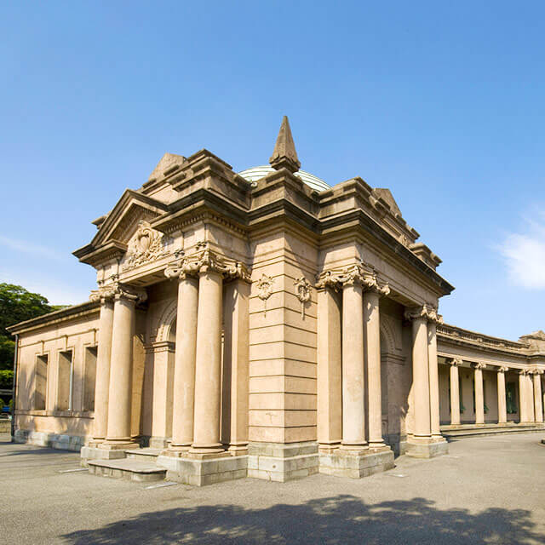 | 臺北植物園  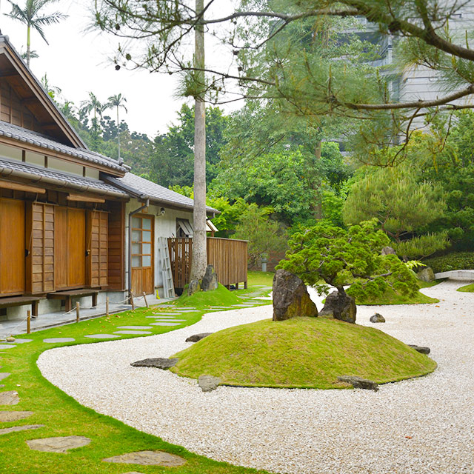
國民革命忠烈祠  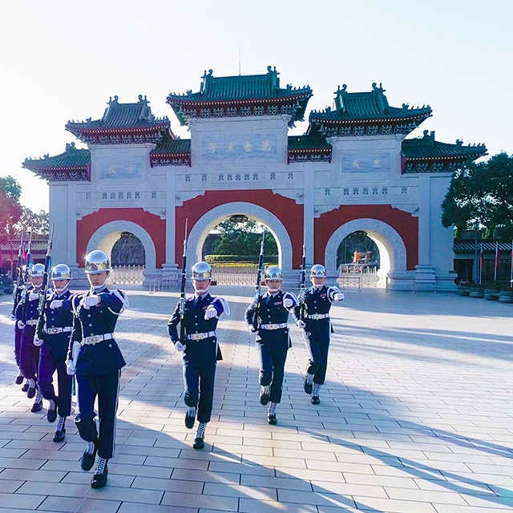 | 大龍峒保安宮  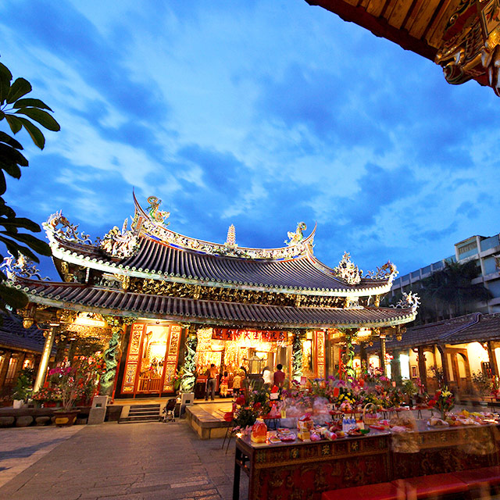

詳情請見臺北旅遊網: https://www.travel.taipei/zh-tw/attraction/themes

